江苏省连云港市2016年高中段学校招生统一文化考试
生物试题 (共30分)
一、选择题:请在下列每题的四个选项中选出最符合题意的一项(每题1分，共15分)。
1.关于"学习使用显微镜"和"科学探究的基本过程"的叙述，正确的是
A.对光时目镜内看到的圆形光屏，叫作视野
B.只能调节粗准焦螺旋使观察的物像更清晰
C.科学探究中可对获得的实验数据进行修改
D.科学探究的基本过程是设计实验和表达交流
2.生物既能影响环境，又能适应环境。下列属于生物适应环境的实例是[来源:Zxxk.Com]
A.夏天的大树下比较凉快 B.绿色植物能够更新空气
C.地衣能使岩石形成土壤 D.仙人掌的叶变成了刺状
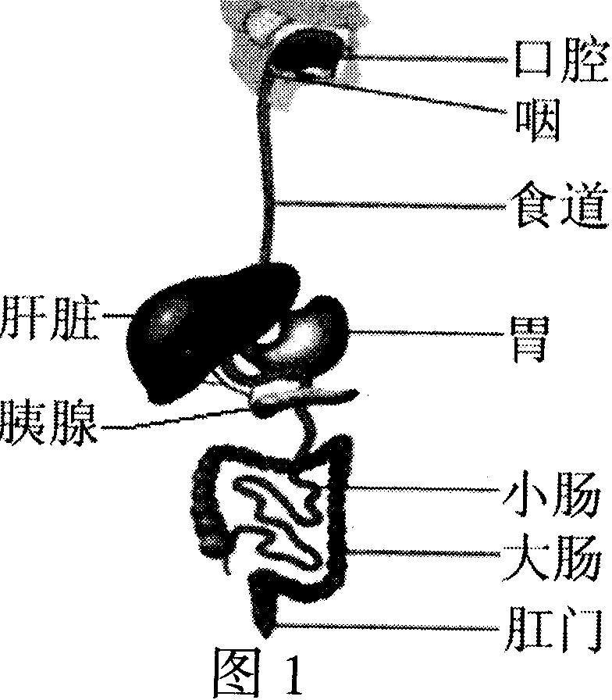
3.图1是人体消化系统组成示意图。有关叙述正确的是
A.消化系统由口腔、消化道和消化腺组成
B.胃只有贮存食物和磨碎食物的功能
C.小肠是食物消化和吸收的主要部位
D.肝脏分泌的胆汁中含有多种消化酶
4.关于用天竺葵"探究阳光在植物生长中的作用"的实验，有关说法正确的是
A.遮光处理之前要将天空葵暗处理一昼夜
B.实验中的变量是光，需要在低温下进行
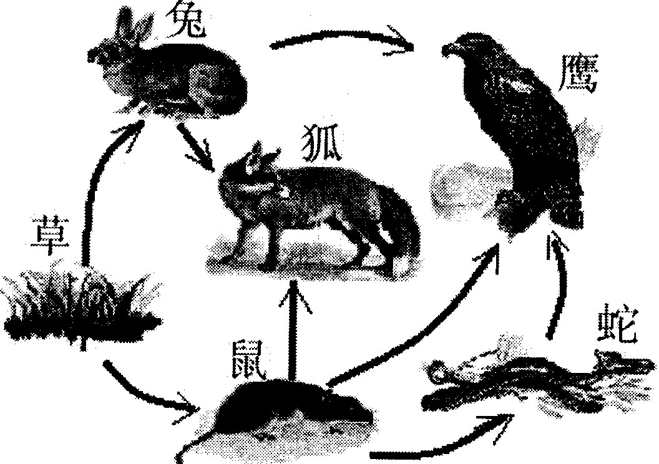
C.实验结果应该是叶片遮光的部分呈蓝色
图2
D.本实验能证明光合作用产生淀粉和氧气
5.图2表示一个常见的食物网。有关叙述正确的是
A.该食物网中共有3条食物链
B.该食物网有的食物链包括5个环节
C.沿着食物链传递的能量不可能减少
D.最长的食物链是:草→鼠→蛇→鹰
6.人们在清晨刚进入种植蔬菜的密闭温室大棚内，会感到气闷。主要原因是
A.蔬菜的呼吸作用使温度降低 B.蔬菜的呼吸作用消耗了氧气
C.蔬菜的光合作用制造了氧气 D.人体呼出气体中含二氧化碳
7.鲫鱼、家鸽分别是鱼类和鸟类的代表动物。有关叙述错误的是
A.鲫鱼用腮呼吸，适应水中生活 B.都是卵生，属恒温动物
C.家鸽用肺呼吸，气囊辅助呼吸 D.都有脊椎，属脊椎动物
8.保护自然资源和环境已成为人类的共识和行动。下列做法与此不相符的是
A.发展生态农业 B.践行低碳生活
C.保护生物多样性 D.先污染后治理
9.肾单位包括肾小体和肾小管，肾小体由肾小球和肾小囊组成。有关叙述正确的是
A.尿液的形成即指肾小体的滤过作用 B.血液流经肾小球后，即可形成尿液
C.肾炎患者尿液中蛋白质量可能增加 D.原尿中部分葡萄糖被肾小管重吸收
10.图3是人体血液循环和气体交换示意图。A、B、C、D表示心脏的4个腔，E、F、G、H表示血
管。有关叙述错误的是
A.人体血液循环计以分为体循环和肺循环
B.在E、A、B、F内流动的血液是含氧丰富的动脉血
C.体循环可表示为:B→F→组织处毛细血管网→H→C
D.肺循环可表示为:C→D→G→肺部毛细血管网→E→A[来源:Zxxk.Com]
11.动物的行为可分为先天性行为和后天性行为。有关叙述错误的是
A.先天性行为是动物的本能，不需后天学习
B.海豚表演的算算术等行为，属后天性行为
C.大猩猩叠起箱子取高处食物，属先天性行为
D.动物行为需要神经系统和内分泌系统的调节
12.在一定条件下，森林生态系统具有相对的稳定性，这是因为森林生态系统
A.具有一定的自我调节能力 B.能吸水、蓄水和散失水分
C.有微生物不断分解有机物 D.能维持生物圈碳-氧平衡[来源:学科网ZXXK]
13.人类新生命的孕育和诞生是通过生殖系统完成的。有关叙述正确的是
A.女性的子宫是受精和胚胎发育的场所 B.男性的辜丸能产生精子和分泌雄激素
C.卵黄的营养能供胚胎发育全过程利用 D.胎儿直接从母体血液获得氧气和养料
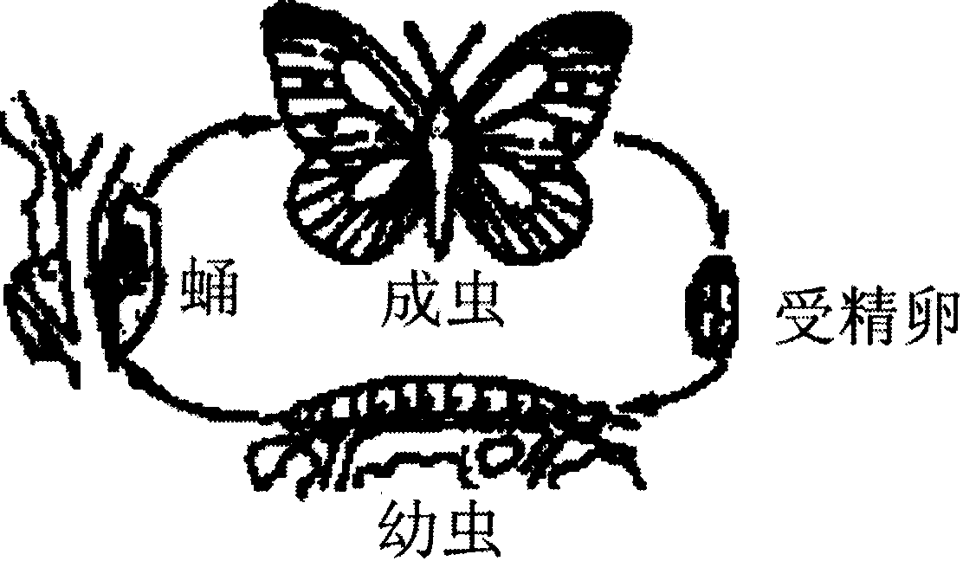
14.图4是某昆虫发育过程示意图。有关该昆虫的叙述正确的是
图4
A.这种发育特点是长期自然选择的结果
B.若是一种害虫，则成虫期的危害最大
C.与蝗虫相似，都属于完全变态发育
D.与家蚕相似，都属于不完全变态发育
15.生物的性状表现与基因、染色体有关。有关叙述错误的是
A.基因是包含遗传信息的DNA片段
B.每一种性状是由一个基因控制的
C.每条染色体一般有一个DNA分子 [来源:Zxxk.Com]
D.子代会有与亲代相似的性状表现
二、综合题(共15分)
16.(3分)细胞是生命活动的基本结构和功能单位。制作洋葱表皮细胞临时装片和蚕豆叶片徒手切片后，都可用显微镜观察到细胞的结构。分析回答问题。
(1)制作洋葱表皮细胞临时装片时，盖盖玻片的正确做法是:用镊子夹住盖玻片一侧的边缘，将它的另一侧先接触________，然后缓慢地放平，盖在载玻片上的洋葱表皮上。
(2)用显微镜观察洋葱表皮细胞临时装片，能清晰地看到洋葱表皮细胞的________。该结构在生物的遗传中有重要作用，是细胞生命活动的控制中心。
(3)制作蚕豆叶片徒手切片时，要在培养皿内挑选一些________的材料，用毛笔挑起，放在载玻片上，制成临时切片。
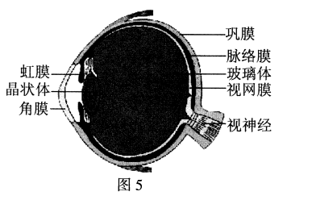
17.(4分)图5是眼球的结构示意图。据图回答问题。
(1)外界物体反射的光线经过角膜，由瞳孔进入眼球内部，经晶状体等的折射作用，落在________上形成物像。物像刺激了其上的感光细胞，感光细胞产生的与视觉有关的信息经视神经传导到________形成视觉。
(2)可以用蜡烛、火柴、凸度不同的两个双凸透镜、白
纸板等，进行探究近视形成原因的模拟实验。当
用一个凸度较小的凸透镜并在白纸板上观察到一个清晰的物像时，换用一个凸度较大的凸透镜，白纸板上物像会变得模糊不清；若将白纸板向凸透镜慢慢移动，则白纸板上物像会再次变清晰。这个模拟实验，可以说明眼球的晶状体________，会形成近视。
(3)如果已经形成近视，你知道用什么方法进行矫正吗? ________。
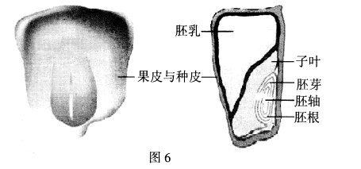
18.(4分)图6是玉米种子的外形和结构图。据图回答问题。
(1)胚芽、胚轴、胚根和子叶共同组成了玉米种子的________，该结构是由受精卵发育而成的。
(2)种皮属保护组织;胚乳属薄壁组织;胚芽和胚根中有分裂能力的细胞群属分生组织。玉米种子不同组织的形成是________的结果。
(3)成熟的玉米种子实际上是一个果实，只是习惯上称它为种子。因此，胚乳子叶果皮与种皮真正的玉米种子和桃的种子一样，外侧都有果皮包被，而马尾松等裸子植物的种子外侧没有果皮包被。因此，玉米和桃都属于种子植物中的________植物。
(4)播种时要选择完好的种子。玉米种子正常萌发还需要怎样的外界条件? ________。
19.(4分)水痘和甲型H1N1流感分别是由水痘病毒、甲型H1N1流感病毒引起的传染病。分析回答问题。
(1)水痘的传染源是________。
(2)某中学在甲型H1N1流感流行期间，对教室等公共场所进行消毒，并要求学生戴口罩，从预防传染病流行的措施上看，这些措施属于________ 。
(3)某同学没有患过甲型H1N1流感。他说自己接种过水痘疫苗，体内具有抵抗病毒的抗体，所以不会感染甲型H1N1流感。你认为他的说法对吗? ________。你作出判断的理由是________。

生物与地理试题参考答案及评分建议
生物

二、综合题:每空1分，共15分。[来源:学|科|网Z|X|X|K]
16.(3分)
(1)水滴(边缘)
(2)细胞核
(3)最薄(且比较完整)
17.(4分)
(1)视网膜(大脑皮质的)视觉中枢
(2)凸度变大
(3)配戴凹透镜

18.(4分)
(1)胚
(2)细胞分裂和细胞分化
(3)被子
(4)水分、氧气和适宜的温度
19.(4分)
(1)水痘患者和水痘病毒携带者
(2)切断传播途径
(3)不对 抗体具有特异性[或抗体只对特定的病原体(抗原)起作用，或抵抗水症病毒的抗体不能抵抗甲型H1N1流感病毒]

